Приложение 1

**Схема границ размещения публичного сервитута**

Объект: распределительный газопровод среднего и низкого давления с установкой ПРГ Новгородский район, д. Чечулино, ул. Центральная

Местоположение: Новгородская область, Новгородский район, Трубичинское сельское поселение, д. Чечулино

Кадастровый квартал: 53:11:2400109

Кадастровый номер земельного участка: 53:11:2400109:1091, 53:11:2400109:373, 53:11:2400109:1099, 53:11:2400109:3005, 53:11:2400109:38, 53:11:2400109:425, 53:11:2400109:2293, 53:11:2400109:3224, 53:11:2400109:68, 53:11:2400109:2952, 53:11:2400109:2962

Система координат: МСК-53 (Зона 2)

Площадь сервитута: 25304 кв.м

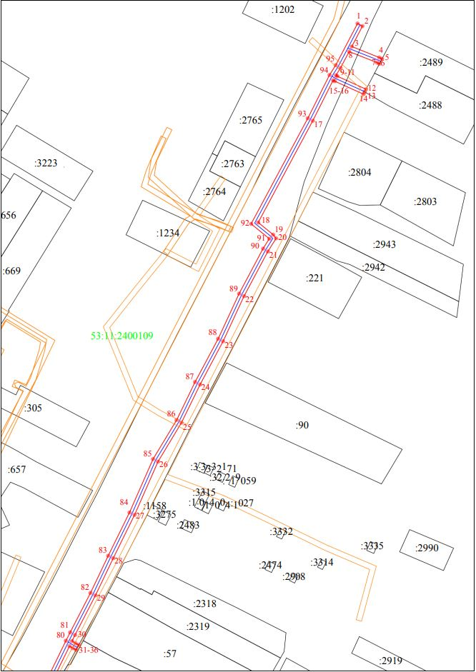Лист 1 из 8

**Масштаб 1:2000**

**Используемые условные знаки и обозначения:**

|  |  |
| --- | --- |
|  | Граница публичного сервитута |
| **53:11:2400109** | Кадастровый номер кадастрового квартала |
|  | Граница и обозначение земельного участка, сведения о котором внесены в ЕГРН |

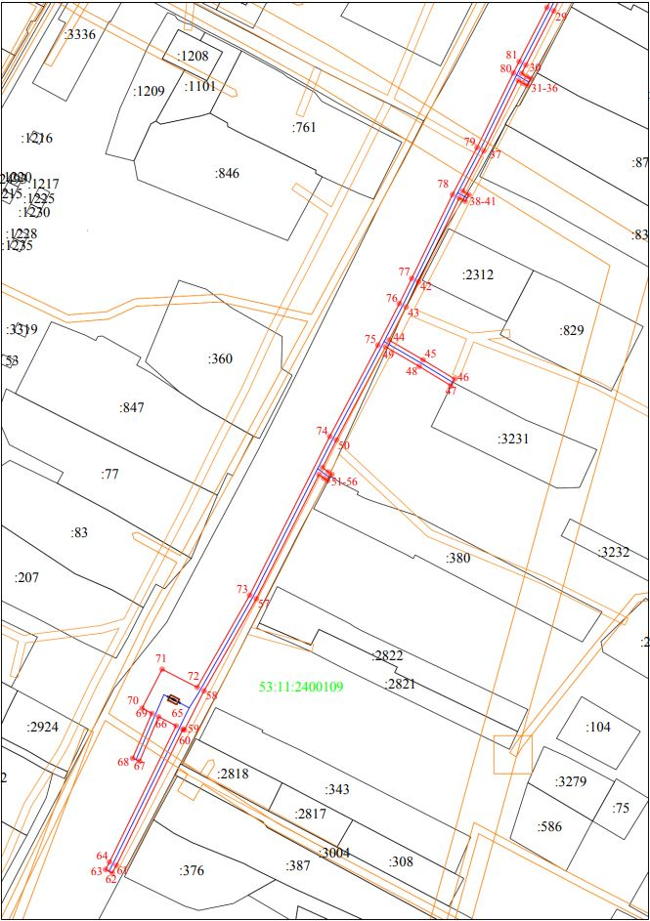Лист 2 из 8

**Масштаб 1:2000**

**Используемые условные знаки и обозначения:**

|  |  |
| --- | --- |
|  | Граница публичного сервитута |
| **53:11:2400109** | Кадастровый номер кадастрового квартала |
|  | Граница и обозначение земельного участка, сведения о котором внесены в ЕГРН |

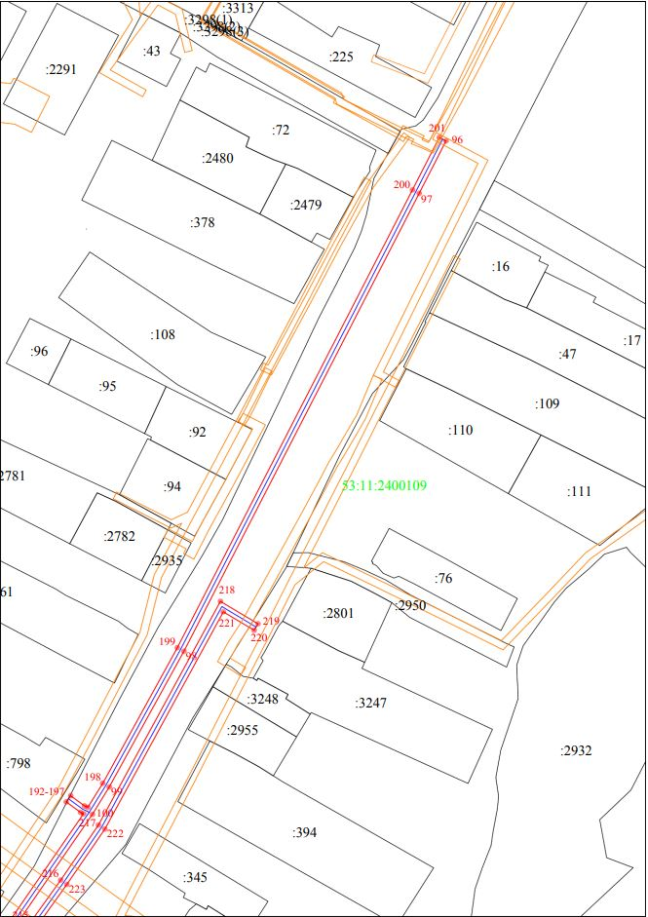Лист 3 из 8

**Масштаб 1:2000**

**Используемые условные знаки и обозначения:**

|  |  |
| --- | --- |
|  | Граница публичного сервитута |
| **53:11:2400109** | Кадастровый номер кадастрового квартала |
|  | Граница и обозначение земельного участка, сведения о котором внесены в ЕГРН |

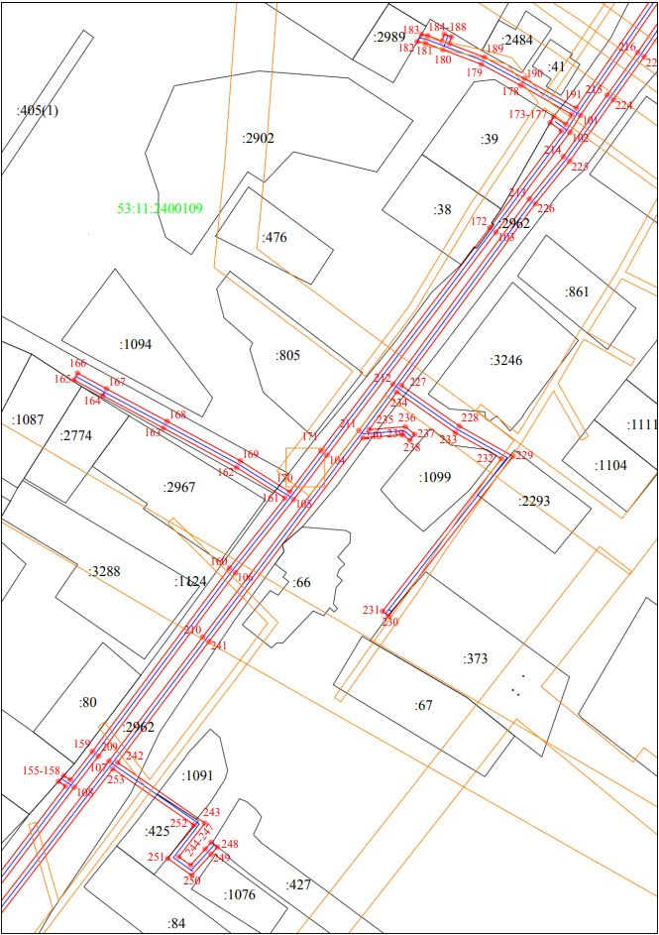Лист 4 из 8

**Масштаб 1:2000**

**Используемые условные знаки и обозначения:**

|  |  |
| --- | --- |
|  | Граница публичного сервитута |
| **53:11:2400109** | Кадастровый номер кадастрового квартала |
|  | Граница и обозначение земельного участка, сведения о котором внесены в ЕГРН |

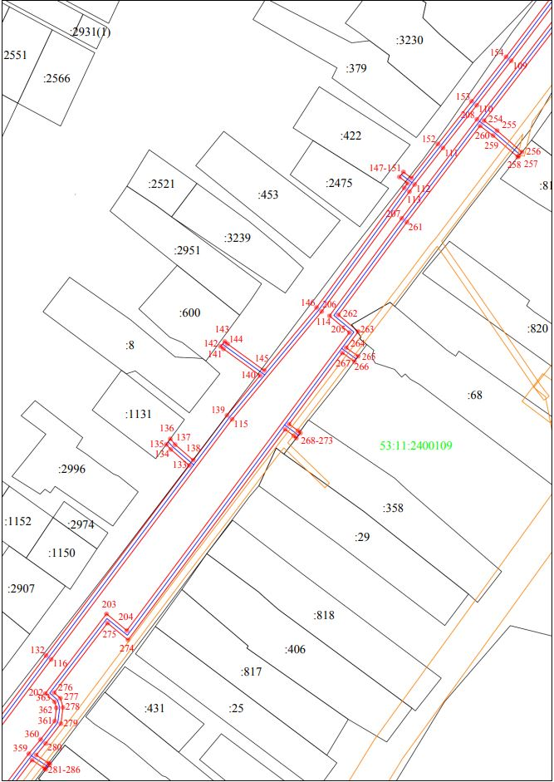Лист 5 из 8

**Масштаб 1:2000**

**Используемые условные знаки и обозначения:**

|  |  |
| --- | --- |
|  | Граница публичного сервитута |
| **53:11:2400109** | Кадастровый номер кадастрового квартала |
|  | Граница и обозначение земельного участка, сведения о котором внесены в ЕГРН |

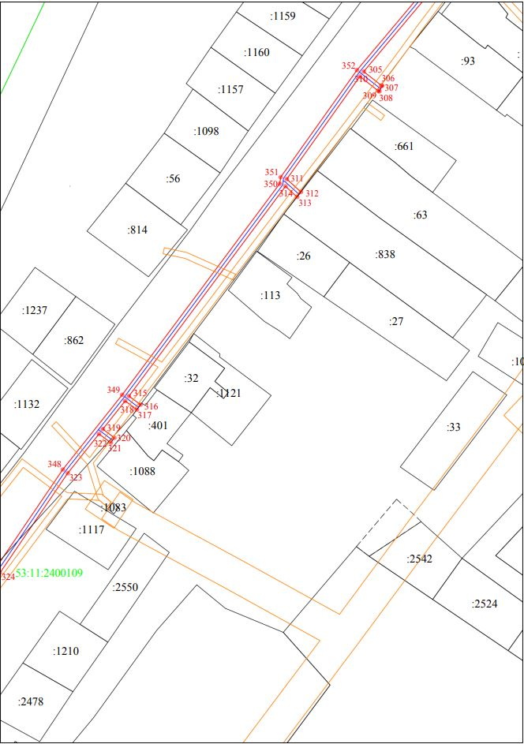Лист 6 из 8

**Масштаб 1:2000**

**Используемые условные знаки и обозначения:**

|  |  |
| --- | --- |
|  | Граница публичного сервитута |
| **53:11:2400109** | Кадастровый номер кадастрового квартала |
|  | Граница и обозначение земельного участка, сведения о котором внесены в ЕГРН |

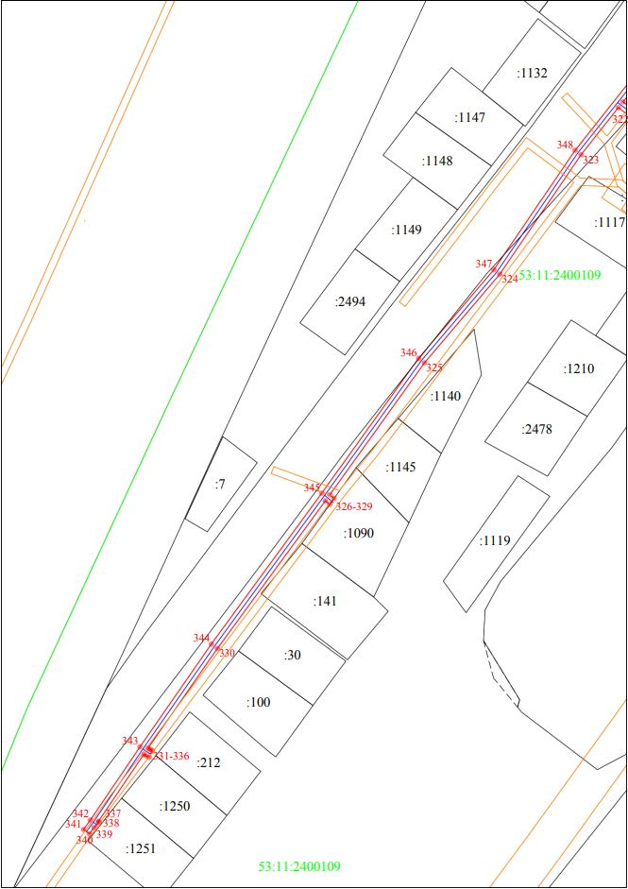Лист 7 из 8

**Масштаб 1:2000**

**Используемые условные знаки и обозначения:**

|  |  |
| --- | --- |
|  | Граница публичного сервитута |
| **53:11:2400109** | Кадастровый номер кадастрового квартала |
|  | Граница и обозначение земельного участка, сведения о котором внесены в ЕГРН |

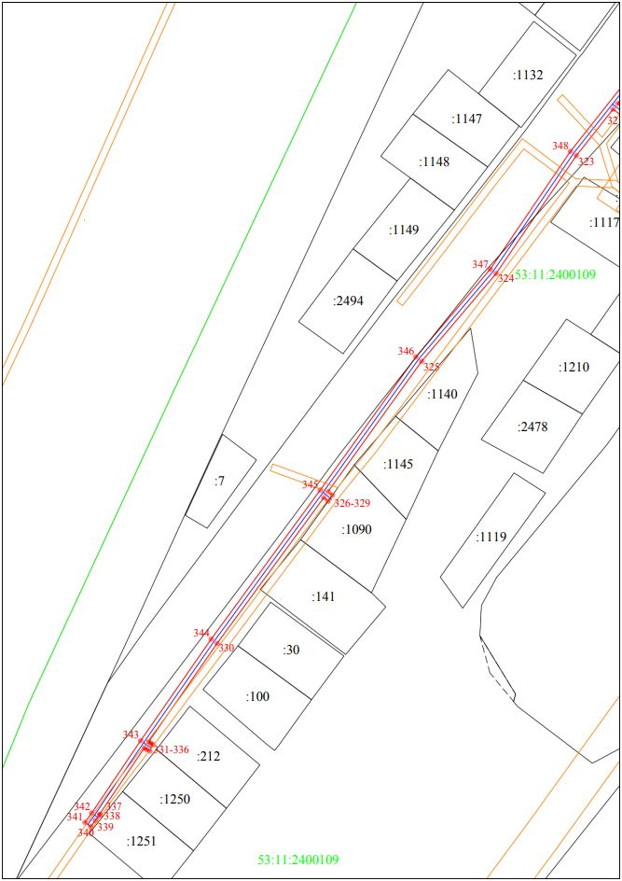Лист 8 из 8

**Масштаб 1:2000**

**Используемые условные знаки и обозначения:**

|  |  |
| --- | --- |
|  | Граница публичного сервитута |
| **53:11:2400109** | Кадастровый номер кадастрового квартала |
|  | Граница и обозначение земельного участка, сведения о котором внесены в ЕГРН |

|  |  |  |  |
| --- | --- | --- | --- |
| Сведения о характерных точках границ объекта | | | |
| **Обозначение характерных точек границ** | **X, м** | **Y, м** | **Средняя квадратическая погрешность положения характерной точки (Мt), м** |
| Контур 1 | | | |
| 1 | 594431,77 | 2186331,55 | 0.10 |
| 2 | 594429,91 | 2186335,09 | 0.10 |
| 3 | 594415,23 | 2186327,38 | 0.10 |
| 4 | 594407,39 | 2186347,16 | 0.10 |
| 5 | 594406,37 | 2186349,12 | 0.10 |
| 6 | 594402,83 | 2186347,26 | 0.10 |
| 7 | 594403,75 | 2186345,50 | 0.10 |
| 8 | 594411,66 | 2186325,51 | 0.10 |
| 9 | 594399,89 | 2186319,32 | 0.10 |
| 10 | 594394,59 | 2186315,98 | 0.10 |
| 11 | 594393,94 | 2186317,07 | 0.10 |
| 12 | 594384,64 | 2186337,70 | 0.10 |
| 13 | 594382,71 | 2186336,69 | 0.10 |
| 14 | 594381,09 | 2186335,84 | 0.10 |
| 15 | 594390,39 | 2186315,21 | 0.10 |
| 16 | 594391,11 | 2186314,01 | 0.10 |
| 17 | 594362,01 | 2186299,40 | 0.10 |
| 18 | 594289,08 | 2186260,22 | 0.10 |
| 19 | 594280,34 | 2186270,93 | 0.10 |
| 20 | 594277,69 | 2186273,09 | 0.10 |
| 21 | 594268,30 | 2186267,16 | 0.10 |
| 22 | 594236,27 | 2186250,05 | 0.10 |
| 23 | 594203,88 | 2186234,96 | 0.10 |
| 24 | 594172,87 | 2186218,43 | 0.10 |
| 25 | 594145,51 | 2186205,12 | 0.10 |
| 26 | 594117,60 | 2186188,22 | 0.10 |
| 27 | 594079,38 | 2186171,37 | 0.10 |
| 28 | 594048,32 | 2186156,06 | 0.10 |
| 29 | 594021,64 | 2186143,28 | 0.10 |
| 30 | 593993,29 | 2186128,66 | 0.10 |
| 31 | 593988,91 | 2186126,45 | 0.10 |
| 32 | 593987,27 | 2186128,97 | 0.10 |
| 33 | 593986,14 | 2186131,27 | 0.10 |
| 34 | 593982,62 | 2186129,33 | 0.10 |
| 35 | 593983,79 | 2186126,98 | 0.10 |
| 36 | 593985,30 | 2186124,66 | 0.10 |
| 37 | 593948,23 | 2186106,59 | 0.10 |
| 38 | 593927,12 | 2186095,50 | 0.10 |
| 39 | 593925,28 | 2186098,79 | 0.10 |
| 40 | 593921,81 | 2186096,79 | 0.10 |
| 41 | 593923,58 | 2186093,64 | 0.10 |
| 42 | 593879,65 | 2186072,28 | 0.10 |
| 43 | 593866,43 | 2186065,74 | 0.10 |
| 44 | 593849,09 | 2186056,80 | 0.10 |
| 45 | 593838,69 | 2186074,64 | 0.10 |
| 46 | 593828,64 | 2186091,25 | 0.10 |
| 47 | 593825,22 | 2186089,18 | 0.10 |
| 48 | 593835,25 | 2186072,60 | 0.10 |
| 49 | 593845,53 | 2186054,97 | 0.10 |
| 50 | 593796,73 | 2186029,15 | 0.10 |
| 51 | 593782,23 | 2186021,82 | 0.10 |
| 52 | 593779,88 | 2186024,84 | 0.10 |
| 53 | 593778,61 | 2186026,72 | 0.10 |
| 54 | 593775,30 | 2186024,48 | 0.10 |
| 55 | 593776,61 | 2186022,54 | 0.10 |
| 56 | 593778,59 | 2186019,98 | 0.10 |
| 57 | 593713,37 | 2185987,03 | 0.10 |
| 58 | 593665,12 | 2185959,60 | 0.10 |
| 59 | 593644,57 | 2185949,26 | 0.10 |
| 60 | 593644,98 | 2185948,46 | 0.10 |
| 61 | 593573,60 | 2185913,49 | 0.10 |
| 62 | 593569,57 | 2185911,35 | 0.10 |
| 63 | 593571,45 | 2185907,82 | 0.10 |
| 64 | 593575,42 | 2185909,93 | 0.10 |
| 65 | 593646,82 | 2185944,91 | 0.10 |
| 66 | 593651,56 | 2185935,73 | 0.10 |
| 67 | 593628,22 | 2185925,71 | 0.10 |
| 68 | 593629,79 | 2185922,04 | 0.10 |
| 69 | 593653,31 | 2185932,12 | 0.10 |
| 70 | 593656,05 | 2185927,03 | 0.10 |
| 71 | 593676,48 | 2185937,58 | 0.10 |
| 72 | 593666,96 | 2185956,04 | 0.10 |
| 73 | 593715,26 | 2185983,51 | 0.10 |
| 74 | 593798,56 | 2186025,59 | 0.10 |
| 75 | 593846,40 | 2186050,92 | 0.10 |
| 76 | 593868,23 | 2186062,17 | 0.10 |
| 77 | 593881,41 | 2186068,69 | 0.10 |
| 78 | 593925,44 | 2186090,10 | 0.10 |
| 79 | 593950,04 | 2186103,02 | 0.10 |
| 80 | 593989,10 | 2186122,06 | 0.10 |
| 81 | 593995,11 | 2186125,10 | 0.10 |
| 82 | 594023,42 | 2186139,70 | 0.10 |
| 83 | 594050,06 | 2186152,46 | 0.10 |
| 84 | 594081,07 | 2186167,75 | 0.10 |
| 85 | 594119,45 | 2186184,66 | 0.10 |
| 86 | 594147,42 | 2186201,60 | 0.10 |
| 87 | 594174,69 | 2186214,86 | 0.10 |
| 88 | 594205,67 | 2186231,38 | 0.10 |
| 89 | 594238,06 | 2186246,47 | 0.10 |
| 90 | 594270,32 | 2186263,70 | 0.10 |
| 91 | 594277,39 | 2186268,17 | 0.10 |
| 92 | 594288,06 | 2186255,14 | 0.10 |
| 93 | 594363,82 | 2186295,83 | 0.10 |
| 94 | 594394,83 | 2186311,40 | 0.10 |
| 95 | 594401,89 | 2186315,86 | 0.10 |
| 1 | 594431,77 | 2186331,55 | 0.10 |
| Контур 2 | | | |
| 96 | 593387,40 | 2185784,92 | 0.10 |
| 97 | 593359,72 | 2185770,69 | 0.10 |
| 98 | 593117,83 | 2185646,11 | 0.10 |
| 99 | 593046,09 | 2185606,56 | 0.10 |
| 100 | 593031,68 | 2185597,62 | 0.10 |
| 101 | 592964,39 | 2185551,15 | 0.10 |
| 102 | 592955,61 | 2185545,70 | 0.10 |
| 103 | 592904,03 | 2185507,39 | 0.10 |
| 104 | 592788,79 | 2185419,89 | 0.10 |
| 105 | 592766,02 | 2185402,61 | 0.10 |
| 106 | 592728,14 | 2185372,43 | 0.10 |
| 107 | 592633,39 | 2185301,43 | 0.10 |
| 108 | 592617,28 | 2185288,90 | 0.10 |
| 109 | 592555,22 | 2185241,73 | 0.10 |
| 110 | 592527,78 | 2185220,37 | 0.10 |
| 111 | 592501,40 | 2185199,51 | 0.10 |
| 112 | 592478,86 | 2185181,91 | 0.10 |
| 113 | 592474,45 | 2185178,73 | 0.10 |
| 114 | 592400,45 | 2185124,37 | 0.10 |
| 115 | 592333,91 | 2185068,93 | 0.10 |
| 116 | 592185,68 | 2184956,91 | 0.10 |
| 117 | 592119,69 | 2184907,21 | 0.10 |
| 118 | 592054,09 | 2184848,66 | 0.10 |
| 119 | 591972,36 | 2184783,33 | 0.10 |
| 120 | 591877,45 | 2184712,92 | 0.10 |
| 121 | 591869,33 | 2184705,76 | 0.10 |
| 122 | 591871,98 | 2184702,76 | 0.10 |
| 123 | 591878,57 | 2184708,58 | 0.10 |
| 124 | 591881,03 | 2184705,94 | 0.10 |
| 125 | 591881,39 | 2184705,25 | 0.10 |
| 126 | 591884,93 | 2184707,10 | 0.10 |
| 127 | 591884,32 | 2184708,27 | 0.10 |
| 128 | 591881,69 | 2184711,09 | 0.10 |
| 129 | 591974,80 | 2184780,16 | 0.10 |
| 130 | 592056,68 | 2184845,60 | 0.10 |
| 131 | 592122,23 | 2184904,12 | 0.10 |
| 132 | 592188,09 | 2184953,72 | 0.10 |
| 133 | 592305,46 | 2185042,42 | 0.10 |
| 134 | 592315,32 | 2185030,94 | 0.10 |
| 135 | 592318,39 | 2185028,13 | 0.10 |
| 136 | 592321,83 | 2185030,67 | 0.10 |
| 137 | 592318,27 | 2185033,64 | 0.10 |
| 138 | 592308,65 | 2185044,84 | 0.10 |
| 139 | 592336,39 | 2185065,80 | 0.10 |
| 140 | 592360,95 | 2185086,25 | 0.10 |
| 141 | 592377,34 | 2185063,58 | 0.10 |
| 142 | 592378,91 | 2185061,76 | 0.10 |
| 143 | 592381,94 | 2185064,38 | 0.10 |
| 144 | 592380,48 | 2185066,07 | 0.10 |
| 145 | 592364,03 | 2185088,82 | 0.10 |
| 146 | 592402,92 | 2185121,22 | 0.10 |
| 147 | 592476,80 | 2185175,49 | 0.10 |
| 148 | 592479,62 | 2185177,52 | 0.10 |
| 149 | 592483,49 | 2185172,46 | 0.10 |
| 150 | 592486,58 | 2185175,00 | 0.10 |
| 151 | 592482,82 | 2185179,92 | 0.10 |
| 152 | 592503,87 | 2185196,36 | 0.10 |
| 153 | 592530,25 | 2185217,23 | 0.10 |
| 154 | 592557,66 | 2185238,56 | 0.10 |
| 155 | 592617,98 | 2185284,40 | 0.10 |
| 156 | 592620,31 | 2185280,78 | 0.10 |
| 157 | 592623,37 | 2185283,52 | 0.10 |
| 158 | 592621,16 | 2185286,85 | 0.10 |
| 159 | 592635,82 | 2185298,25 | 0.10 |
| 160 | 592730,59 | 2185369,27 | 0.10 |
| 161 | 592766,74 | 2185398,07 | 0.10 |
| 162 | 592782,47 | 2185373,01 | 0.10 |
| 163 | 592802,83 | 2185335,15 | 0.10 |
| 164 | 592819,64 | 2185303,71 | 0.10 |
| 165 | 592827,79 | 2185288,75 | 0.10 |
| 166 | 592831,30 | 2185290,66 | 0.10 |
| 167 | 592823,16 | 2185305,61 | 0.10 |
| 168 | 592806,35 | 2185337,04 | 0.10 |
| 169 | 592785,93 | 2185375,03 | 0.10 |
| 170 | 592769,91 | 2185400,54 | 0.10 |
| 171 | 592791,21 | 2185416,71 | 0.10 |
| 172 | 592906,44 | 2185504,20 | 0.10 |
| 173 | 592956,36 | 2185541,27 | 0.10 |
| 174 | 592960,60 | 2185535,44 | 0.10 |
| 175 | 592963,86 | 2185537,29 | 0.10 |
| 176 | 592959,68 | 2185543,52 | 0.10 |
| 177 | 592964,78 | 2185546,68 | 0.10 |
| 178 | 592979,84 | 2185520,26 | 0.10 |
| 179 | 592990,78 | 2185499,81 | 0.10 |
| 180 | 592998,33 | 2185479,80 | 0.10 |
| 181 | 593001,68 | 2185470,94 | 0.10 |
| 182 | 593002,40 | 2185466,54 | 0.10 |
| 183 | 593006,18 | 2185468,75 | 0.10 |
| 184 | 593005,55 | 2185472,04 | 0.10 |
| 185 | 593002,78 | 2185479,32 | 0.10 |
| 186 | 593006,35 | 2185480,63 | 0.10 |
| 187 | 593004,98 | 2185484,38 | 0.10 |
| 188 | 593001,37 | 2185483,06 | 0.10 |
| 189 | 592994,43 | 2185501,46 | 0.10 |
| 190 | 592983,34 | 2185522,19 | 0.10 |
| 191 | 592968,13 | 2185548,88 | 0.10 |
| 192 | 593031,96 | 2185592,95 | 0.10 |
| 193 | 593032,69 | 2185591,36 | 0.10 |
| 194 | 593038,25 | 2185583,76 | 0.10 |
| 195 | 593041,47 | 2185586,13 | 0.10 |
| 196 | 593036,15 | 2185593,40 | 0.10 |
| 197 | 593035,33 | 2185595,18 | 0.10 |
| 198 | 593048,11 | 2185603,10 | 0.10 |
| 199 | 593119,71 | 2185642,58 | 0.10 |
| 200 | 593361,55 | 2185767,13 | 0.10 |
| 201 | 593389,23 | 2185781,36 | 0.10 |
| 96 | 593387,40 | 2185784,92 | 0.10 |
| Контур 3 | | | |
| 202 | 592164,63 | 2184953,26 | 0.10 |
| 203 | 592213,80 | 2184991,15 | 0.10 |
| 204 | 592203,46 | 2185003,77 | 0.10 |
| 205 | 592387,46 | 2185141,56 | 0.10 |
| 206 | 592397,74 | 2185129,24 | 0.10 |
| 207 | 592458,00 | 2185173,94 | 0.10 |
| 208 | 592519,09 | 2185220,47 | 0.10 |
| 209 | 592630,83 | 2185306,91 | 0.10 |
| 210 | 592694,97 | 2185355,51 | 0.10 |
| 211 | 592801,61 | 2185436,37 | 0.10 |
| 212 | 592825,53 | 2185453,99 | 0.10 |
| 213 | 592921,23 | 2185524,66 | 0.10 |
| 214 | 592943,09 | 2185542,29 | 0.10 |
| 215 | 592974,88 | 2185565,00 | 0.10 |
| 216 | 592996,93 | 2185580,82 | 0.10 |
| 217 | 593026,00 | 2185600,83 | 0.10 |
| 218 | 593144,20 | 2185665,44 | 0.10 |
| 219 | 593132,34 | 2185685,35 | 0.10 |
| 220 | 593128,90 | 2185683,30 | 0.10 |
| 221 | 593138,64 | 2185666,96 | 0.10 |
| 222 | 593023,90 | 2185604,24 | 0.10 |
| 223 | 592994,64 | 2185584,09 | 0.10 |
| 224 | 592972,55 | 2185568,26 | 0.10 |
| 225 | 592940,67 | 2185545,47 | 0.10 |
| 226 | 592918,79 | 2185527,83 | 0.10 |
| 227 | 592824,81 | 2185458,43 | 0.10 |
| 228 | 592803,85 | 2185488,50 | 0.10 |
| 229 | 592788,26 | 2185516,23 | 0.10 |
| 230 | 592705,81 | 2185451,79 | 0.10 |
| 231 | 592708,27 | 2185448,64 | 0.10 |
| 232 | 592787,05 | 2185510,21 | 0.10 |
| 233 | 592800,46 | 2185486,37 | 0.10 |
| 234 | 592821,59 | 2185456,06 | 0.10 |
| 235 | 592802,06 | 2185441,67 | 0.10 |
| 236 | 592803,56 | 2185460,43 | 0.10 |
| 237 | 592799,61 | 2185465,29 | 0.10 |
| 238 | 592796,51 | 2185462,77 | 0.10 |
| 239 | 592799,44 | 2185459,15 | 0.10 |
| 240 | 592797,79 | 2185438,49 | 0.10 |
| 241 | 592692,56 | 2185358,69 | 0.10 |
| 242 | 592630,08 | 2185311,36 | 0.10 |
| 243 | 592598,80 | 2185356,62 | 0.10 |
| 244 | 592581,43 | 2185343,09 | 0.10 |
| 245 | 592577,11 | 2185349,21 | 0.10 |
| 246 | 592585,41 | 2185356,79 | 0.10 |
| 247 | 592588,93 | 2185359,92 | 0.10 |
| 248 | 592586,49 | 2185363,11 | 0.10 |
| 249 | 592582,73 | 2185359,77 | 0.10 |
| 250 | 592571,81 | 2185349,78 | 0.10 |
| 251 | 592580,58 | 2185337,35 | 0.10 |
| 252 | 592597,91 | 2185350,86 | 0.10 |
| 253 | 592626,90 | 2185308,92 | 0.10 |
| 254 | 592518,25 | 2185224,88 | 0.10 |
| 255 | 592512,14 | 2185232,99 | 0.10 |
| 256 | 592498,87 | 2185248,39 | 0.10 |
| 257 | 592496,56 | 2185246,39 | 0.10 |
| 258 | 592495,82 | 2185245,79 | 0.10 |
| 259 | 592509,03 | 2185230,48 | 0.10 |
| 260 | 592515,08 | 2185222,44 | 0.10 |
| 261 | 592455,60 | 2185177,13 | 0.10 |
| 262 | 592398,39 | 2185134,70 | 0.10 |
| 263 | 592388,10 | 2185147,04 | 0.10 |
| 264 | 592378,12 | 2185139,56 | 0.10 |
| 265 | 592372,85 | 2185146,93 | 0.10 |
| 266 | 592369,60 | 2185144,60 | 0.10 |
| 267 | 592374,92 | 2185137,16 | 0.10 |
| 268 | 592330,88 | 2185104,19 | 0.10 |
| 269 | 592326,86 | 2185109,69 | 0.10 |
| 270 | 592325,47 | 2185111,15 | 0.10 |
| 271 | 592322,27 | 2185108,65 | 0.10 |
| 272 | 592323,81 | 2185107,09 | 0.10 |
| 273 | 592327,68 | 2185101,79 | 0.10 |
| 274 | 592197,71 | 2185004,46 | 0.10 |
| 275 | 592208,10 | 2184991,80 | 0.10 |
| 276 | 592165,15 | 2184958,71 | 0.10 |
| 277 | 592161,72 | 2184962,58 | 0.10 |
| 278 | 592156,06 | 2184964,18 | 0.10 |
| 279 | 592146,04 | 2184962,92 | 0.10 |
| 280 | 592133,79 | 2184953,49 | 0.10 |
| 281 | 592126,68 | 2184947,59 | 0.10 |
| 282 | 592121,69 | 2184955,14 | 0.10 |
| 283 | 592120,98 | 2184956,03 | 0.10 |
| 284 | 592117,85 | 2184953,54 | 0.10 |
| 285 | 592118,45 | 2184952,78 | 0.10 |
| 286 | 592123,55 | 2184945,08 | 0.10 |
| 287 | 592097,91 | 2184925,61 | 0.10 |
| 288 | 592092,39 | 2184932,52 | 0.10 |
| 289 | 592091,77 | 2184933,36 | 0.10 |
| 290 | 592088,56 | 2184930,98 | 0.10 |
| 291 | 592089,22 | 2184930,09 | 0.10 |
| 292 | 592094,61 | 2184923,33 | 0.10 |
| 293 | 592087,56 | 2184918,91 | 0.10 |
| 294 | 592081,89 | 2184925,08 | 0.10 |
| 295 | 592078,45 | 2184922,57 | 0.10 |
| 296 | 592084,27 | 2184916,57 | 0.10 |
| 297 | 592026,72 | 2184871,79 | 0.10 |
| 298 | 592016,80 | 2184884,23 | 0.10 |
| 299 | 592013,48 | 2184881,78 | 0.10 |
| 300 | 592023,57 | 2184869,33 | 0.10 |
| 301 | 592019,98 | 2184866,54 | 0.10 |
| 302 | 592016,86 | 2184863,84 | 0.10 |
| 303 | 592012,74 | 2184866,06 | 0.10 |
| 304 | 591913,98 | 2184786,31 | 0.10 |
| 305 | 591808,60 | 2184697,62 | 0.10 |
| 306 | 591799,58 | 2184709,14 | 0.10 |
| 307 | 591799,36 | 2184709,61 | 0.10 |
| 308 | 591795,76 | 2184707,86 | 0.10 |
| 309 | 591796,17 | 2184707,01 | 0.10 |
| 310 | 591805,44 | 2184695,17 | 0.10 |
| 311 | 591738,84 | 2184647,58 | 0.10 |
| 312 | 591730,48 | 2184656,79 | 0.10 |
| 313 | 591727,24 | 2184654,26 | 0.10 |
| 314 | 591734,20 | 2184646,74 | 0.10 |
| 315 | 591597,96 | 2184544,85 | 0.10 |
| 316 | 591592,44 | 2184552,45 | 0.10 |
| 317 | 591589,19 | 2184550,04 | 0.10 |
| 318 | 591594,79 | 2184542,41 | 0.10 |
| 319 | 591576,56 | 2184527,88 | 0.10 |
| 320 | 591570,91 | 2184535,41 | 0.10 |
| 321 | 591567,69 | 2184533,05 | 0.10 |
| 322 | 591573,43 | 2184525,39 | 0.10 |
| 323 | 591547,96 | 2184505,10 | 0.10 |
| 324 | 591483,21 | 2184460,93 | 0.10 |
| 325 | 591435,11 | 2184419,94 | 0.10 |
| 326 | 591363,58 | 2184368,45 | 0.10 |
| 327 | 591361,59 | 2184370,81 | 0.10 |
| 328 | 591358,33 | 2184368,47 | 0.10 |
| 329 | 591360,34 | 2184366,09 | 0.10 |
| 330 | 591280,30 | 2184307,35 | 0.10 |
| 331 | 591226,26 | 2184269,65 | 0.10 |
| 332 | 591225,45 | 2184270,76 | 0.10 |
| 333 | 591224,92 | 2184271,99 | 0.10 |
| 334 | 591221,25 | 2184270,39 | 0.10 |
| 335 | 591221,96 | 2184268,75 | 0.10 |
| 336 | 591222,97 | 2184267,38 | 0.10 |
| 337 | 591186,50 | 2184242,65 | 0.10 |
| 338 | 591186,15 | 2184243,03 | 0.10 |
| 339 | 591183,19 | 2184240,33 | 0.10 |
| 340 | 591179,75 | 2184237,81 | 0.10 |
| 341 | 591182,10 | 2184234,58 | 0.10 |
| 342 | 591187,23 | 2184238,31 | 0.10 |
| 343 | 591226,94 | 2184265,25 | 0.10 |
| 344 | 591282,63 | 2184304,10 | 0.10 |
| 345 | 591364,42 | 2184364,12 | 0.10 |
| 346 | 591437,58 | 2184416,79 | 0.10 |
| 347 | 591485,64 | 2184457,75 | 0.10 |
| 348 | 591550,34 | 2184501,88 | 0.10 |
| 349 | 591598,80 | 2184540,49 | 0.10 |
| 350 | 591735,86 | 2184642,99 | 0.10 |
| 351 | 591740,09 | 2184643,56 | 0.10 |
| 352 | 591809,53 | 2184693,18 | 0.10 |
| 353 | 591916,52 | 2184783,23 | 0.10 |
| 354 | 592013,18 | 2184861,28 | 0.10 |
| 355 | 592017,38 | 2184859,01 | 0.10 |
| 356 | 592022,52 | 2184863,45 | 0.10 |
| 357 | 592088,38 | 2184914,69 | 0.10 |
| 358 | 592098,70 | 2184921,19 | 0.10 |
| 359 | 592127,49 | 2184943,06 | 0.10 |
| 360 | 592136,29 | 2184950,36 | 0.10 |
| 361 | 592147,62 | 2184959,09 | 0.10 |
| 362 | 592155,75 | 2184960,11 | 0.10 |
| 363 | 592159,51 | 2184959,05 | 0.10 |
| 202 | 592164,63 | 2184953,26 | 0.10 |